职业卫生检测技术服务信息公开表
用人单位  名称 | 威海市银河汽车销售有限公司
地理位置 | 威海市青岛南路198号
联系人 | 许经理
调查专业  技术人员名单 | 匡刚、盖广波 | 调查时间 | 2023.11.06 | 陪同人 | 许经理
采样专业  技术人员名单 | 匡刚、盖广波 | 采样时间 | 2023.11.15 | 陪同人 | 许经理
检测专业  技术人员名单 | 田立茹、郭秀丽、常鑫钰、李笑笑、包红艳 |  | 检测时间 | 2023.11.17-2023.11.18
影像资料  （调查影像资料及采样影像资料） | 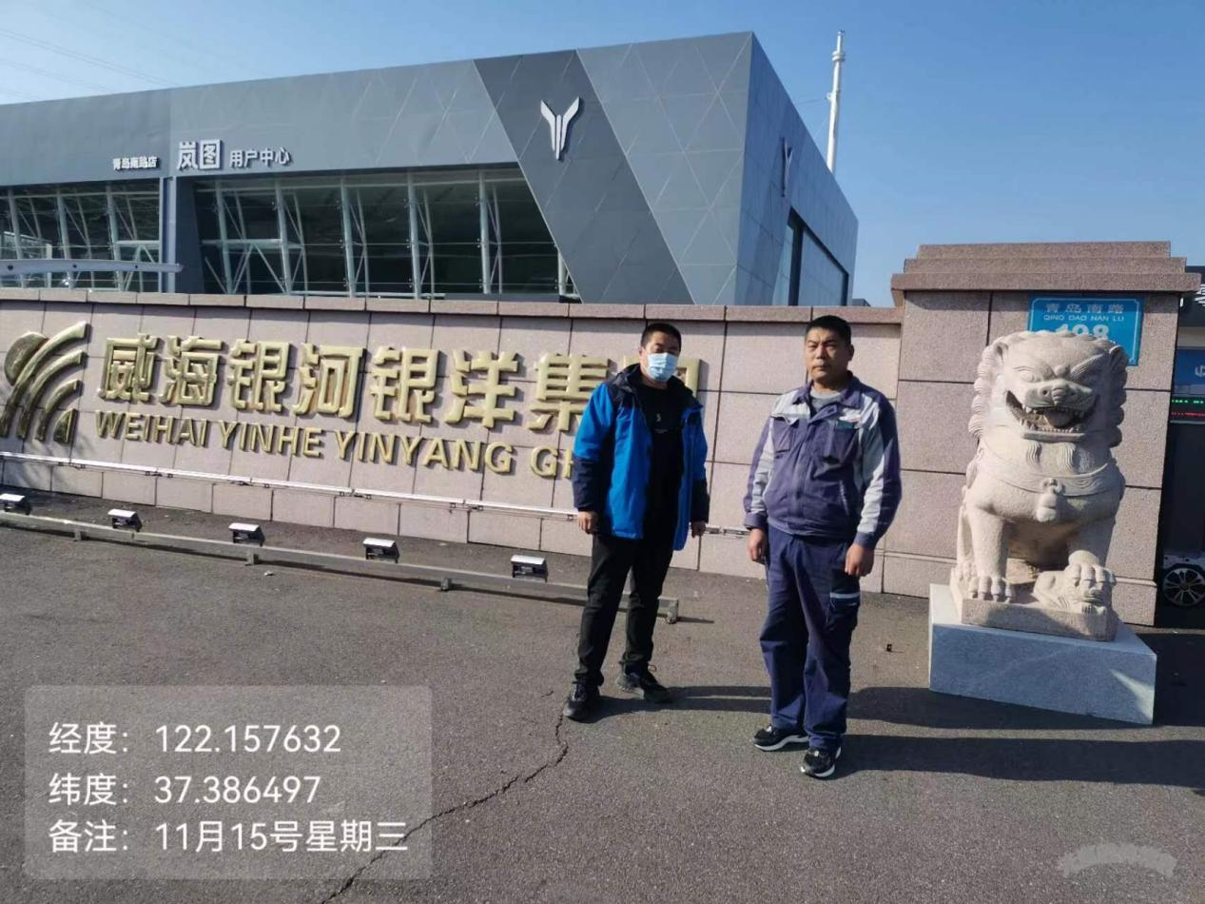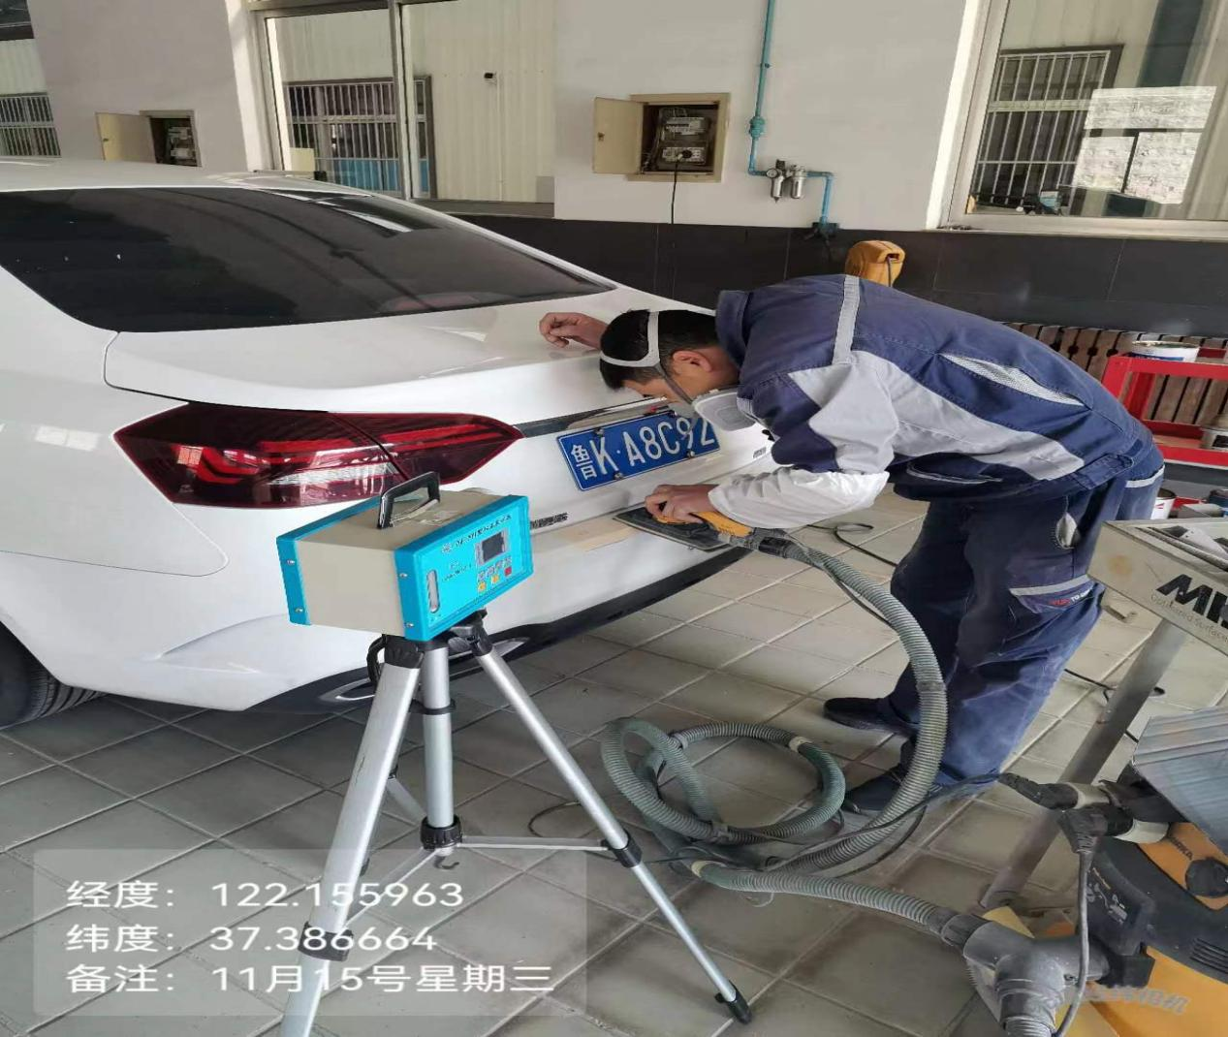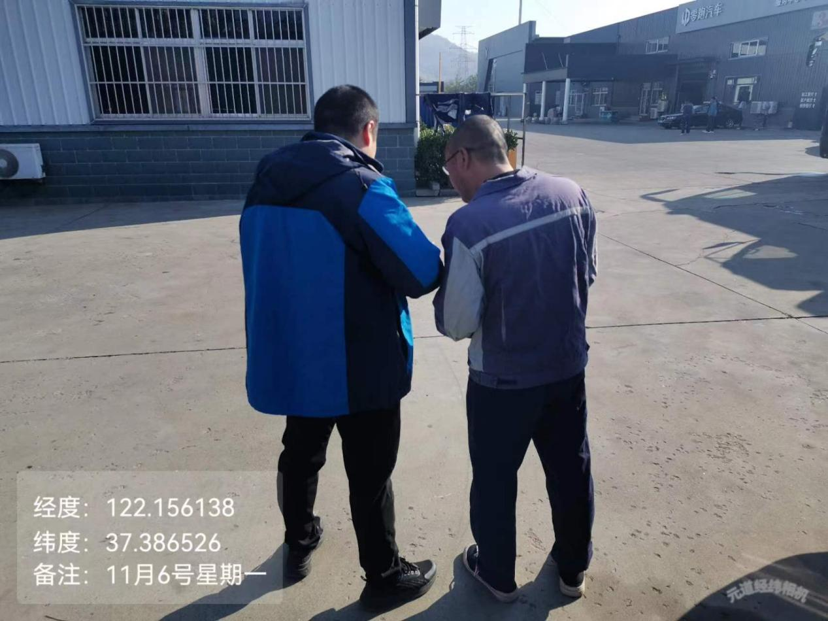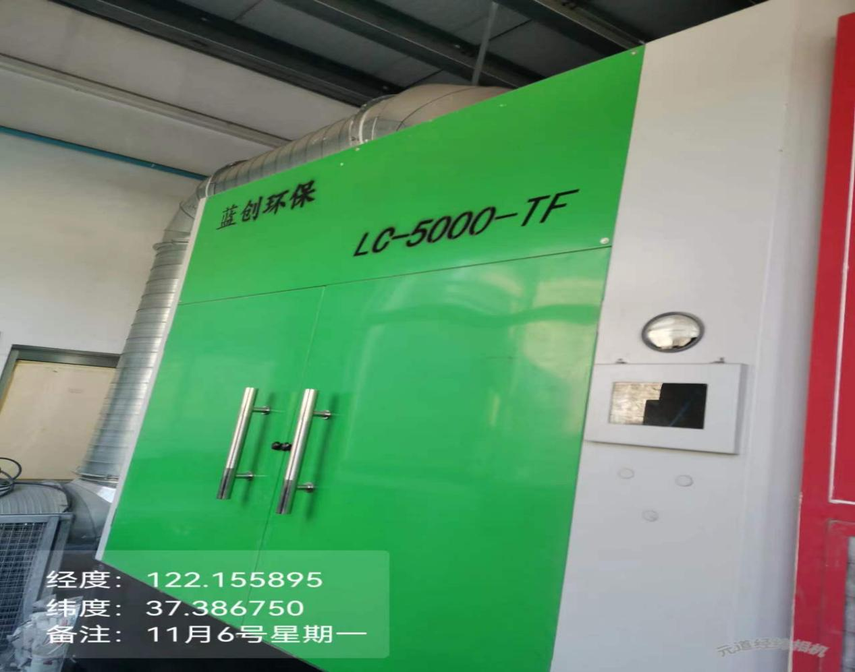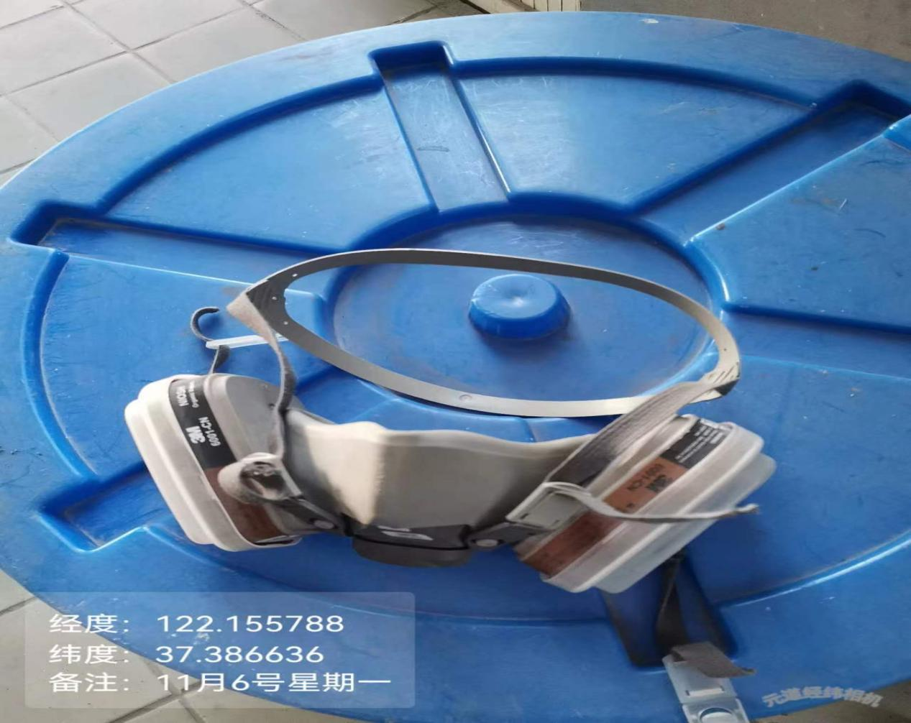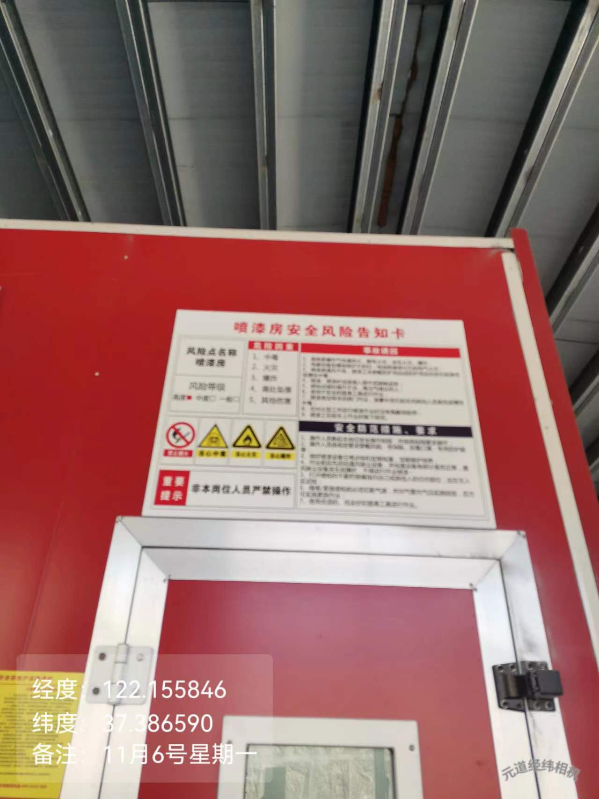
公示日期：2024.01.10

